LES MONUMENTS DU MONDE
Nom : CHAIGNAUD |  |  |  |  | Prénom : LOUKA |  |  |  | CE2-CM1
Continent |  | Asie
Pays |  | Russie
Monument |  | Cathédrale Basile Le Bienheureux
Date |  | 1555
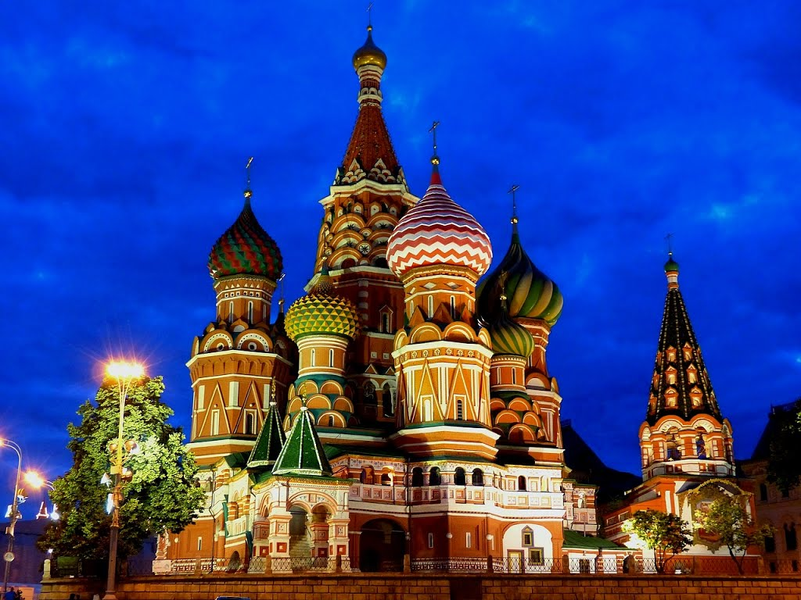

La cathédrale Basile-le-Bienheureux a été construite en Russie, à Moscou.
Monument sur la frise chronologique
Néolithique | Âge des Métaux |  | Gaule romaine | Moyen Âge |  | Temps modernes | Époque contemporaine
-5000 à -2200 | -2200 à -52 |  | -52 à 476 | 476 à 1492 |  | 1492 à 1789 | Révolution | 19e siècle |  | 20e siècle | 21e siècle
 |  |  |  |  |  | X |  |  |  |  | Nous

